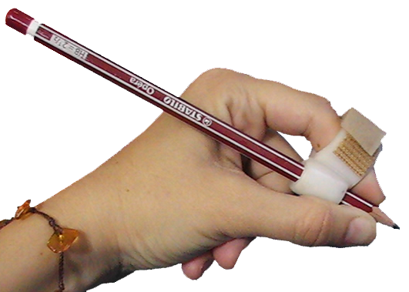
Adaptación en termoplástico de útiles de escritura (lápices, pinturas, pinceles, punzones...)

 | Adaptación en termoplástico de útiles de escritura (lápices, pinturas, pinceles, punzones...)
Breve descripción | Se trata de una adaptación realizada en material termoplástico que se puede aplicar a cualquier útil de la escritura.
Para quién se hizo y con qué objeto | Se realizó para niños con discapacidad neuromotriz que presentan dificultades en la realización de la pinza necesaria para la escritura.  El objeto era facilitar la realización de la pinza (pulgar-índice) necesaria para la escritura, facilitar sensorialmente el agarre en niños con problemas de procesamiento de la información táctil.
Materiales y modo de funcionamiento | - Material termoplástico  - Tijeras  - Utiles que queramos adaptar (lápices, punzones, pinceles, pinturas…)
Proceso de elaboración | Primer paso: recortar con las tijeras tres piezas de material termoplástico con forma rectangular. La primera pieza es la que colocaremos alrededor del lápiz o útil que queramos adaptar, por lo que el tamaño será en función a este. Se calienta el material termoplástico y se coloca alrededor del lápiz pegando ambos extremos entre sí.  Segundo paso: La segunda pieza nos servirá para dar soporte al dedo índice, por lo que su tamaño será en función al tamaño del dedo del niño. Calentamos el material y colocamos la pieza encima de la primera dándole una forma de “U”.  Tercer paso: En el caso de que fuera necesario, recortamos una tercera pieza que será el soporte para el dedo pulgar, por lo que su tamaño dependerá del tamaño del dedo del niño. Procedemos de la misma manera y lo dejamos secar.
Precauciones | Realizaremos la adaptación de manera que las articulaciones interfalángicas de índice y pulgar queden en ligera flexión y procurando que el pulpejo del dedo índice quede en contacto con el lápiz. De esta manera nos aseguramos de que el agarre del instrumento se realice de manera correcta y funcional.
Autores y datos de contacto | PATRICIA JOVELLAR ISIEGAS  VÍA HISPANIDAD 59, CASA 3, 1º B  50012 ZARAGOZA. ESPAÑA.  Teléfono: 646 737 606  Correo electrónico : pjovellar@aidimo.org
Galería de imágenes

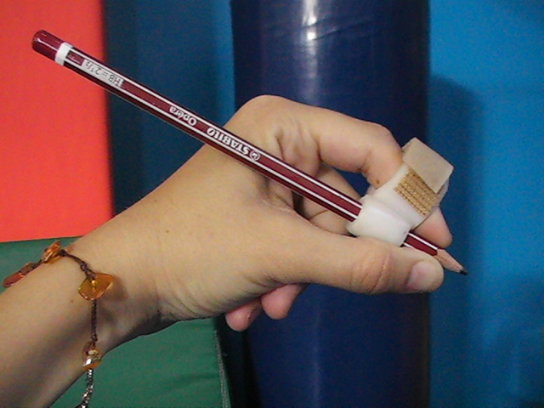
Vista general de la adaptación acabada.

